V 5 – Gleichgewichtssystem CO₂/H₂O
In diesem Versuch wird das Gleichgewichtssystem CO₂/H₂O untersucht, welches bei Atmung und Verbrennungsvorgängen eine große Rolle spielt. Für diesen Versuch brauchen SuS Vorwissen über Säuren und Basen, Leitfähigkeit und Gleichgewichtssysteme. Dieser Versuch kann als Schülerversuch durchgeführt werden. Da er etwas komplexer ist, gibt er SuS die Möglichkeit nicht nur das System zu untersuchen sondern auch Leitfähigkeit zu messen. Die SuS benötigen für diesen Versuch einen Thermometer und Leitfähigkeitsprüfer.

Gefahrenstoffe
Calciumhydroxid |  |  | H: 315-318-335 |  |  | P: 260-302+352-304+340-305+351+338-313
Kohlenstoffdioxid |  |  | H: 280 |  |  | P: 403

Materialien: Becherglas, Strohhalm, Filterpapier, Magnetrührer, Rührfisch, Thermometer, Leitfähigkeitsprüfer, Trafo, Ampermeter, Kabel , Filtriergestell, Trichter
Chemikalien: Calciumhydroxid, destilliertes Wasser
Durchführung: Calciumhydroxid wird in 100 mL Wasser in einem Becherglas gelöst. Die weiße Suspension wird ab filtriert. Mit einem Strohhalm wird in das Becherglas gepustet und die Beobachtungen protokolliert. Daraufhin wird die Lösung auf einem Magnetrührer erhitzt, während ein Thermometer die Temperatur misst und ein Leitfähigkeitsprüfer, der über ein Ampermeter mit einer Spannungsquelle (6 V) verbunden ist, die Spannung.
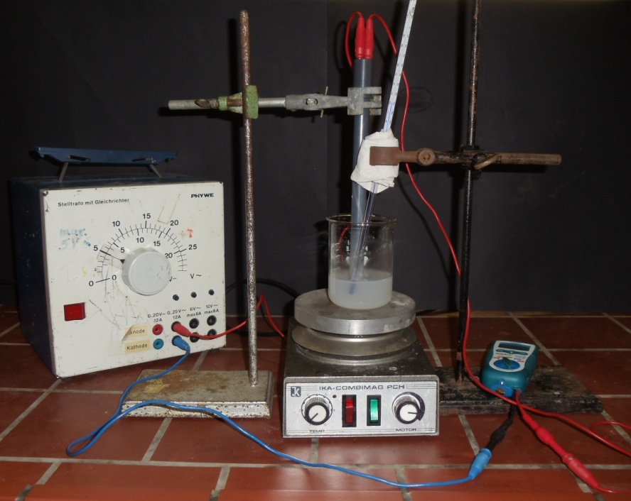
Abbildung 13: Der Versuchsaufbau für die Leitfähigkeits- und Temperaturmessungen.

Beobachtung: Beim Pusten in die Calciumhydroxid-Lösung wird diese trüb. Beim Erhitzen erhöht sich die Leitfähigkeit der Lösung bis sie ab 67°C wieder abfällt.
Temperatur [°C] | Spannung [mA]
22 | 40,4
30 | 55
35 | 58,6
40 | 62,4
45 | 65,3
50 | 67,3
55 | 70,2
60 | 72,3
67 | 74,9
70 | 68
78 | 60,6

Deutung: Beim Reinpusten in die Calciumhydroxid-Lösung wird CO_{2 (g)} in die Lösung gegeben. Dies fällt mit Calciumhydroxid aus während ein kleiner Teil auch Kohlensäure bildet.
CO_{2 (g)} + Ca(OH)_{2(l)} ⇌ CaCO_{3 (s)} + H₂O_{(l)}
CO_{2 (g)} + H₂O_{(l)} ⇌ H₂CO_{3 (aq)}
Durch das Dissoziieren der Kohlensäure liegen Ionen in Lösung vor, die leiten können.
H₂CO_{3 (aq)} ⇌ H⁺_{(aq)} + HCO₃⁻_{(aq)}
HCO₃⁻_{(aq)} ⇌ H⁺_{(aq)} + CO₃²⁻_{(aq)}
Beim Erhöhen der Temperatur entweicht CO₂ aus der Lösung, wodurch die Leitfähigkeit ab 67°C wieder sinkt.
Entsorgung: Die Lösung wird in den Säure-Base Sammelbehälter entsorgt.
Literatur: [1] Skript für das Anorganisch Chemische Praktikum für Lehramtskandidaten, Wintersemester 2012/2013, Universität Göttingen, S. 55-56.
[2] K. Häusler et al., Experimente für den Chemieunterricht, Oldenbourg, 2. Auflage, 1995, S. 204-205.
Unterrichtsanschlüsse Dieser Versuch kann in den Unterrichtseinheiten chemisches Gleichgewicht, Säuren und Basen und Löslichkeit eingesetzt werden und verknüpft diese Themen anschaulich miteinander. Der Versuch ist aufgrund seiner Alltagsrelevanzen, wie bspw. die Entweichung von Kohlenstoffdioxid aus den Ozeanen bzw. der Autokatalyse des Treibhauseffekts auf Grund von Temperaturerhöhung, sinnvoll einsetzbar.

